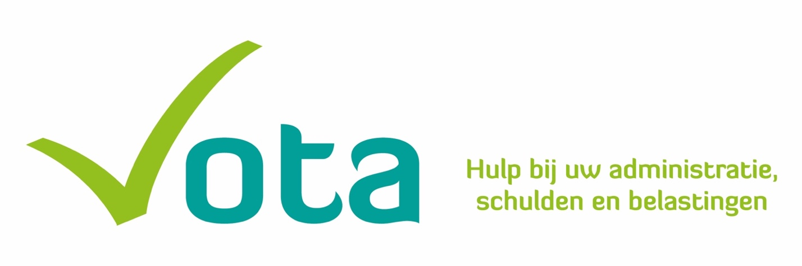

**HULP BIJ BELASTINGAANGIFTE**

Sinds 2013 is VOTA dé vrijwilligersorganisatie die onze inwoners helpen bij de jaarlijkse belastingaangifte. Dat doen wij voor inwoners uit de gemeente Bodegraven-Reeuwijk met een laag inkomen en een eenvoudige belasting aanvraag.

**Misschien verzorg je al aangiftes voor familie of kennissen?**

**Volg je een financiële- of economische opleiding?**

**Wil je je kennis inzetten voor inwoners?**

**Dan zoeken wij jou!**

Wat houdt dit in:

* Je bent – vooral - van februari tot en met april beschikbaar
* Je beslist zelf hoeveel tijd je beschikbaar bent
* Je bent bereid onze training te volgen en je te verdiepen in de materie.

Wat vragen wij van jou?

* Je hebt ervaring met het indienen van aangiftes
* Je kunt goed met vertrouwelijke informatie omgaan en je hebt geduld
* Inlevingsvermogen waarbij je goed je grenzen kunt bewaken.

Wat bieden wij?

* Een fijn team collega-vrijwilligers
* Een jaarlijkse training, die bestaat uit theoretisch materiaal en een bijeenkomst waarbij we de diverse aspecten van de aangifte met elkaar doornemen
* Enkele deskundige begeleiders bij wie je met je vragen terecht kunt
* Je bent van harte welkom op onze vrijwilligersavonden (3x per jaar) maar dat is geen verplichting.

Ben je nieuwsgierig?

Stuur een email naar [raben@votad.nl](mailto:raben@votad.nl)

of bel met Renée Aben 06-83832391 of met Jan Kromwijk 06-10337988